保姆级攻略

变强链接（宠直点下面链接）
https://shop.5sfk.com/liebiao/E0990AA00796DE6C

群聊输入格式：绑定游戏角色【你游戏的角色名】
绑定后：在群里聊天有几率得到免费的CDK，黑钻，矛盾，签到证明，史诗灵魂这些，每天最多一个！会自动放送到绑定的角色上，在你的邮件里

变强推荐路线 微氪 小康 大佬 三条路线
- https://docs.qq.com/doc/DWXJzSVdwaWhUT01o

心悦任务详细介绍（大佬必看）
点击→心悦累计任务详细介绍

新手入门往下看！！！

1，新人上线直接找赛丽亚
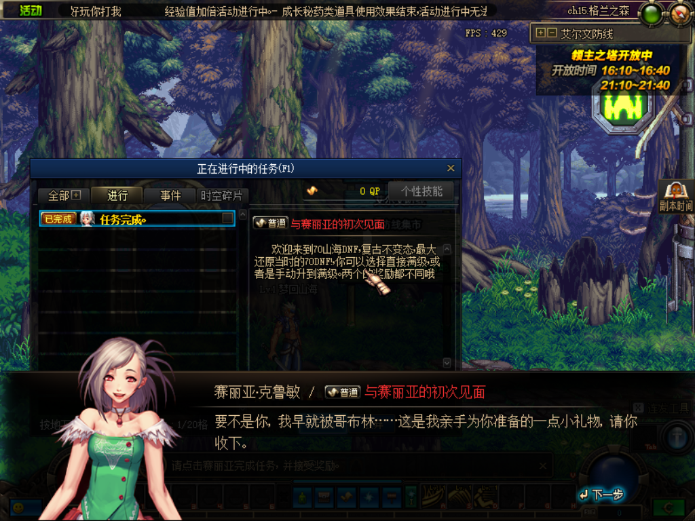可以选择手动升级或者直接满级礼包
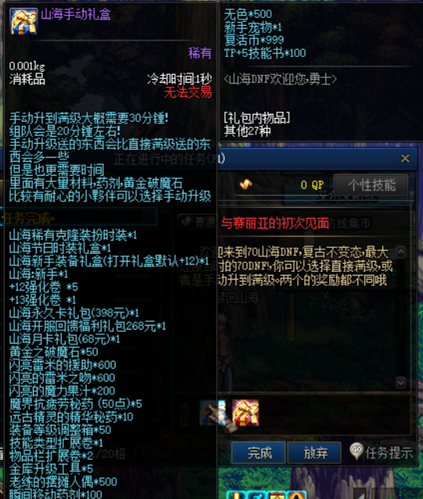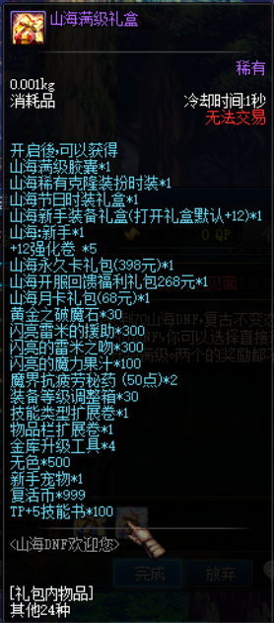
两个礼盒相比之下手动升级额外赠送了较多的消耗品，深渊门票及+13强化卷
组队经验百倍加成，有人组队的情况下可以考虑选手动升级，多了深渊门票及+13强化卷，且组队只需十几分钟即可满级（手动升级没有任务，组队刷对应等级的地图即可）
*角色等级达到18级以后，到指定导师接取任务，转职后达到48后可以进行觉醒
*满级后在塞利亚接取任务【教程】使用瞬间移动药剂 完成后可以使用瞬间移动药剂进行瞬移。开启左右槽的任务也在赛丽亚接取

2，满级后的建议
新手满级后建议刷深渊，深渊可获取强力史诗装备
深渊一般刷的夺回西部线地图，直达深渊柱子只有三格图
深渊难度越高，史诗爆率越高
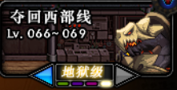

同时打真野猪副本做装备，真野猪为装备升级路线上的第一套
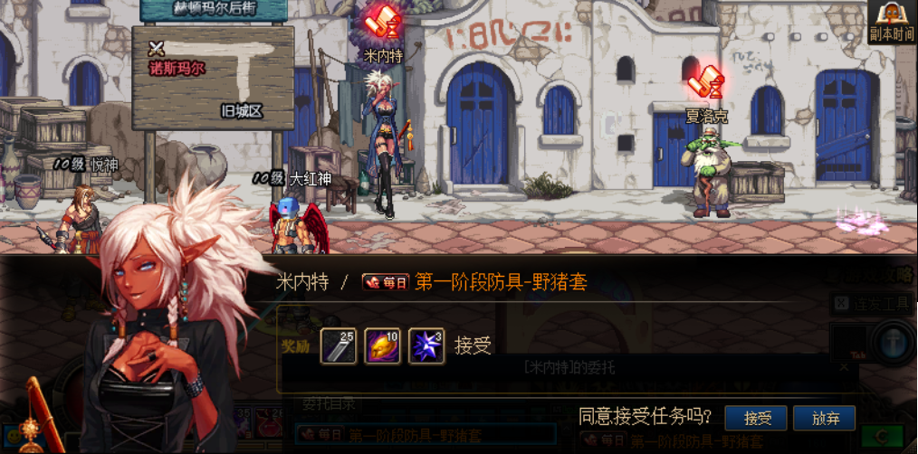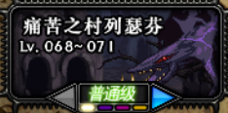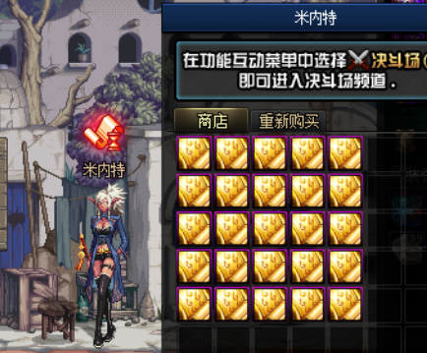

前期副本门票可直接在赛丽亚商店兑换
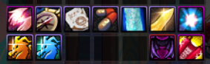

3，装备进阶制作
前期深渊装备属性非常强力，可以过渡非常长的时间，可以酌情打造（无法继承）
装备升级路线上的装备升级都会保留增幅强化以及附魔等打造属性（可继承）
1. 武器：
灵跃系列武器→深渊出产Lv60~65史诗武器→镇魂武器→释魂武器→深渊出产Lv70史诗武器→希洛克系列武器。
赛丽亚商店混沌之轮回武器为最强毕业武器（可根据自身情况选择）
2. 防具：
黑色瘟疫系列防具→镇魂曲系列防具→三国副本系列防具→深渊出产的神话防具→公会副本系列防具→。。。。。
3. 首饰：
深渊出产Lv50~65史诗首饰→黄龙战魂首饰→魔龙之魂首饰→深渊出产的神话首饰→真·魔龙之魂首饰→。。。。。
4. 特殊装备：
深渊出产Lv50~65史诗特殊装备→青龙雕纹特殊装备→魔龙之魂特殊装备→深渊出产的神话特殊装备→真·魔龙之魂特殊装备→。。。。。
- 5. 宠物装备：
深渊直接出产最终毕业蓝色、绿色宠物装备。并且有几率获得可交易的宠物装备
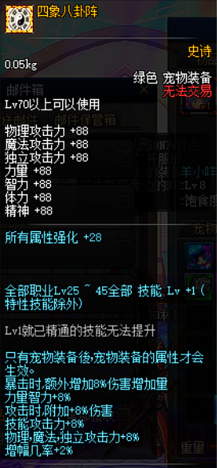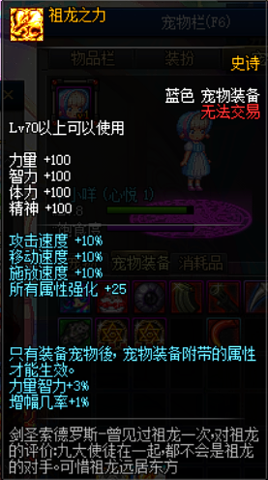
各阶段装备进阶详细介绍
点击→各阶段装备进阶详情

4，重要NPC介绍
1. 凯 丽：强化
2. 克伦特：增幅
3. 爱莎：新手装备购买。
4. 铁匠 小铁柱：锻造（最高锻造8，素喃）
5. 赛利亚：签到活动奖励兑换。副职业材料商店，纹章、宝珠、天道武器商店
6. 罗巴赫：魔晶，神器装扮自选礼盒，2期神器装扮自选礼盒，至臻礼盒（2022）
7. 歌兰蒂斯：深渊门票兑换，55级SS兑换，光环购买。
8. 米内特：黑色瘟疫系列装备，制作设计图购买，制作任务接取。
9. 素喃 阿斯卡：青龙，黄龙系列装备购买。
10. 吟游诗人爱丽丝：镇魂曲系列装备制作图购买，制作任务接取。
超级好玩的70版本
温馨提示：
挂机每分钟送10点卷，周六一天1.5倍、节假日2倍
本服不出售CDK，全靠点卷，只要你有时间，统统不是问题
为避免后期乏燥无味，后期将陆续更新（包括副本活动职业平衡等等）
本服职业经过长期优化非常平衡，如个别职业太弱或太强，皆可反馈给GM，确有此事会及时做出调整

开放月光酒馆副本
开放安图恩副本
开放卢克副本
开放未央之境
我们有专业的团队，专业的技术支持，本服长久运营
游戏内遇到的各种问题以及BUG都可以反馈给我们，将逐个解决

